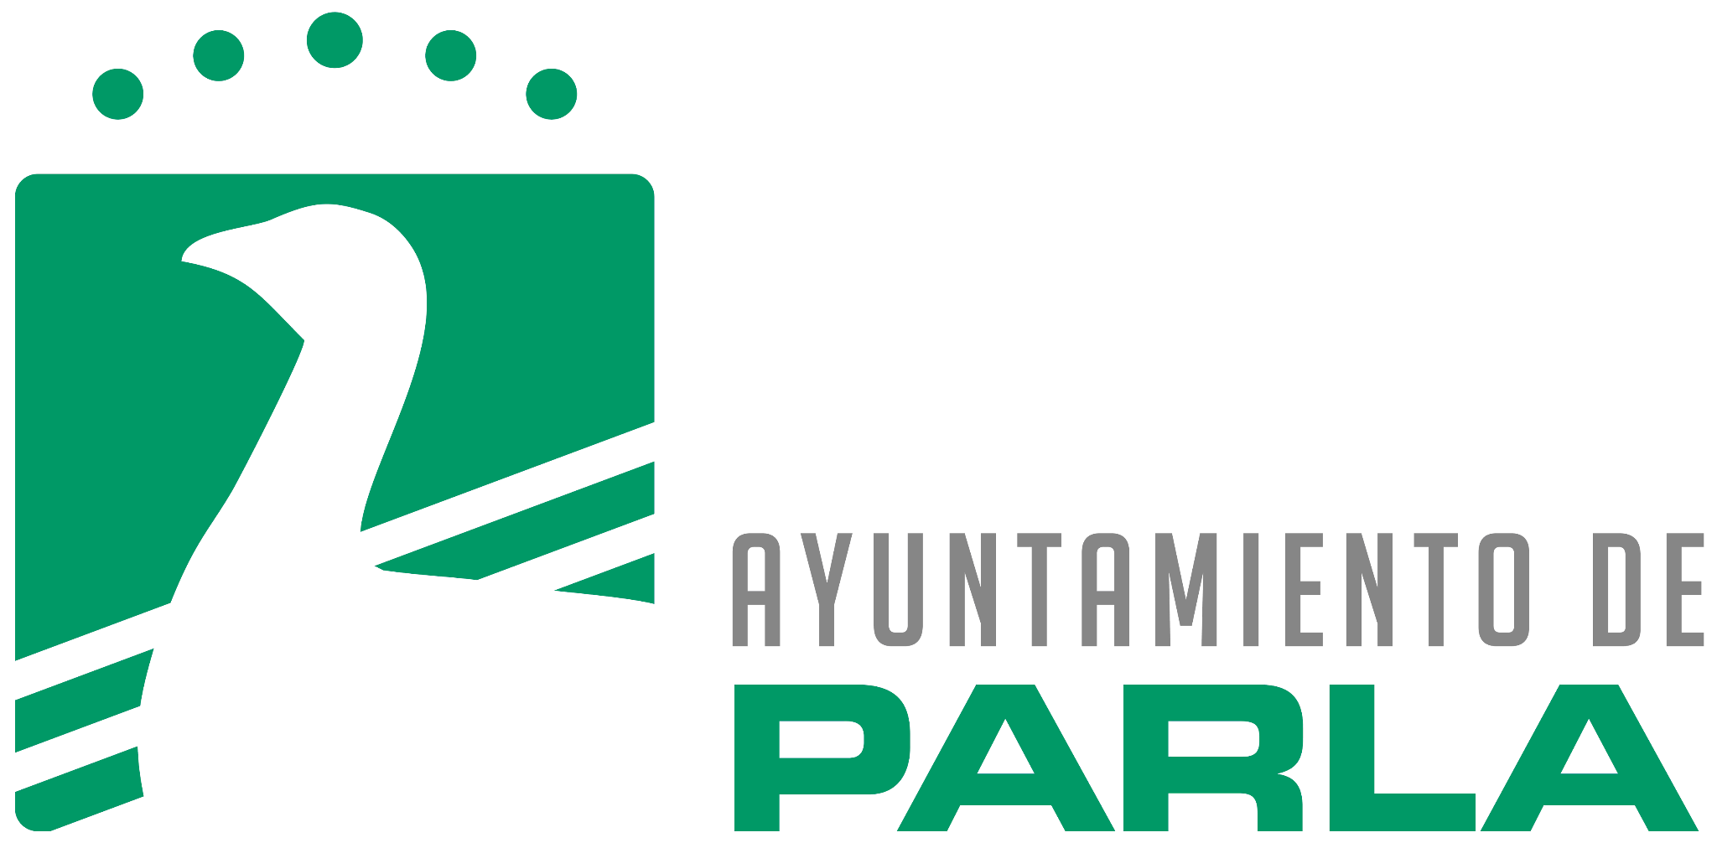

**AGENDA ALCALDE-PRESIDENTE D. RAMÓN JURADO RODRÍGUEZ**

**JULIO**

**Lunes, 28 de julio de 2025**

Reunión coordinación seguridad

9:00h

**Martes, 29 de julio de 2025**

Junta de Gobierno Local Extraordinaria

14:30h

Entrevista Europa Press

16:00h

**Miércoles, 30 de julio de 2025**

Mercadillo

9:00h

Instituto Cervantes

10:30h

Entrega productos higiene donado por ILUNION

13:00h

Celebración de la Fiesta del Trono 2025 / Embajada del Reino de Marruecos

20:00h

**Jueves, 31 de julio de 2025**

Junta de Gobierno Local Extraordinaria

9:30h

Reunión

12:00h

**AGOSTO**

**Viernes, 1 de agosto de 2025**

Reunión coordinación

8:30h

Junta Gobierno Local

9:30h

SENSEI. Torneos veraniegos

12:30h